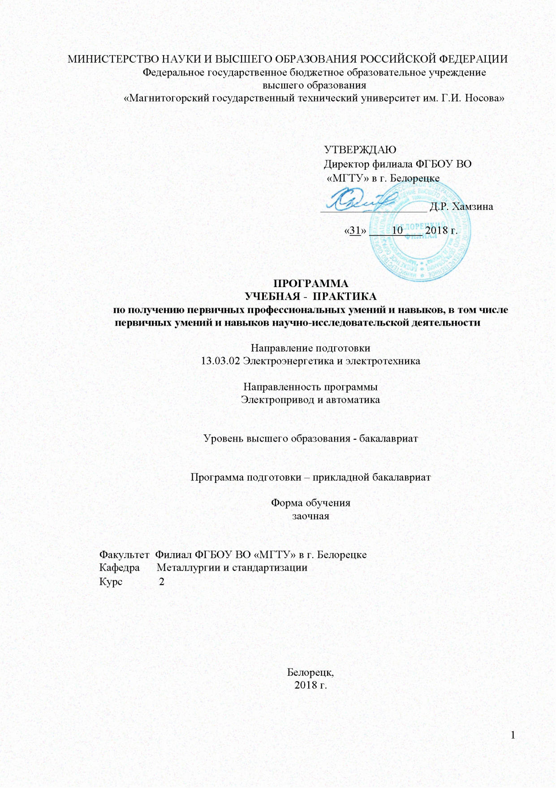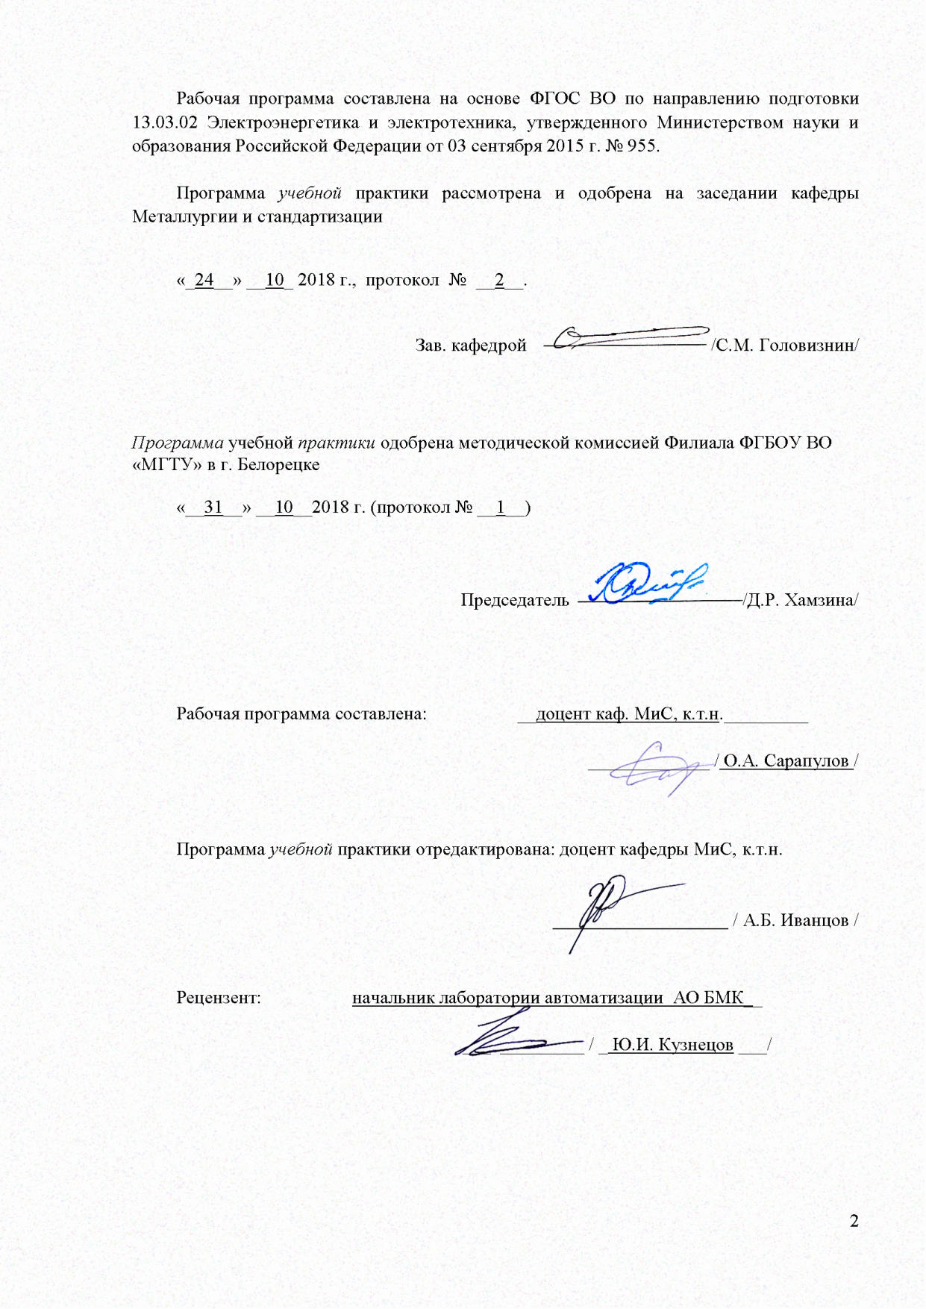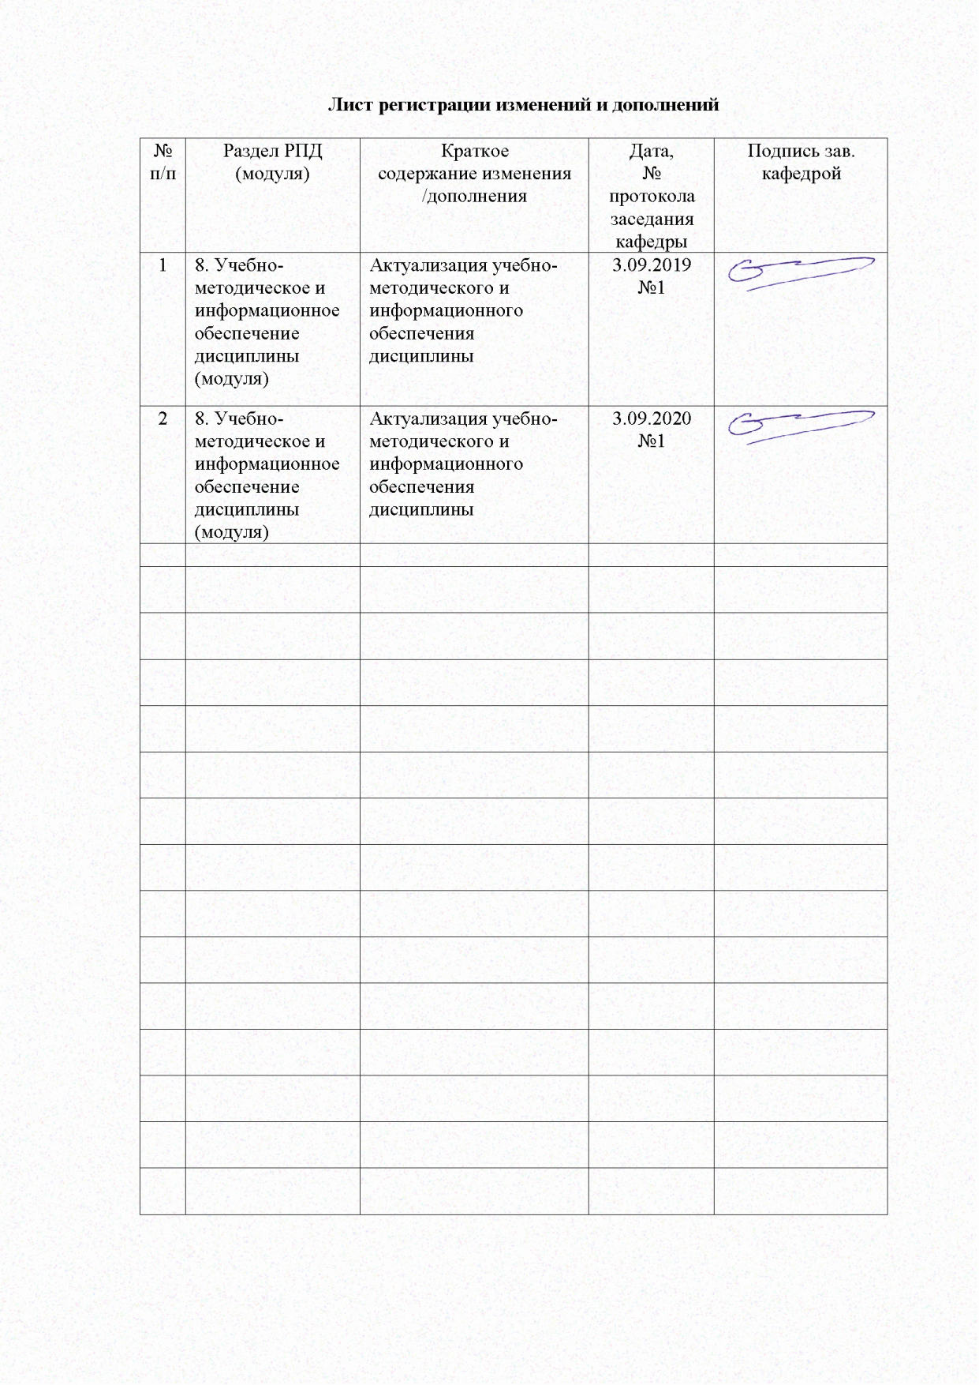

**1Цели учебной практики**

Цельучебной практики направления подготовки 13.03.02 Электроэнергетика и электротехника профиль электропривод и автоматика являются получение теоретических и практических навыков по обслуживанию электрооборудования промышленных предприятий и проектно-конструкторских организаций вопросы производства, ознакомиться с основным оборудованием предприятия и с организацией работы коллектива предприятия, а также с экономическими показателями предприятия.

2**Задачи учебной практики**

В результате прохождения практики обучающийся должен приобрести следующие практические навыки и умения:

- знакомство с устройством и работой электрооборудования, электрических машин;

- изучение техники безопасности при электромонтажных работах;

- овладение навыками оказания первой помощи пострадавшему от электрического тока;

- умение читать электрические схемы;

- овладение практическими навыками ремонта и обслуживания электрооборудования до и выше 1000 В.

3 Место учебной практики в структуре основной образовательной программы

Дисциплина «Учебная - практика по получению первичных профессиональных умений и навыков, в том числе первичных умений и навыков научно-исследовательской деятельности» входит в вариативную часть блока 2 образовательной программы.

Прохождение учебной практики основывается на теоретических знаниях, полученных при изучении дисциплин математического и естественнонаучного цикла Математика, Физика.

Обучающемуся для прохождения учебной практики необходимо знание законов электрических цепей.

Знания, умения и навыки, полученные на учебной практике, служат основой для изучения дисциплин базового цикла Теоретические основы электротехники, Электрические машины.

4 Место проведения учебной практики

Основными системами практики являются предприятия и фирмы г.Белорецка:

- АО «Белорецкий металлургический комбинат»;

- ЗАО «Белорецкий завод рессор и пружин»;

Способ проведения учебной практики: стационарный.

# По способу организации проведения учебная практика является неконцентрированной. Учебная практика осуществляется дискретно (рассредоточено - 2 семестр).

**5. Компетенции обучающегося, формируемые в результате прохождения учебной практики, и планируемые результаты** **обучения**

Процесс прохождения практики направлен на формирование и развитие следующих компетенций:

|  |  |
| --- | --- |
| Структурный элемент  компетенции | Планируемые результаты обучения |
| **ПК-10 - способностью использовать правила техники безопасности, производственной санитарии, пожарной безопасности и нормы охраны труда** | |
| Знать | виды и периодичность инструктажа по технике безопасности и охране труда |
| Уметь | определять существующие недостатки в организационной структуре управления организации и формулировать предложения по их устранению |
| Владеть | навыками решения практических задач в рамках выбранного направления обучения |
| **ПК-11 - способностью к участию в монтаже элементов оборудования объектов профессиональной деятельности** | |
| Знать | монтажные, наладочные, ремонтные и профилактические работы на объектах электроэнергетики |
| Уметь | Рассчитывать характеристики электроприводов, электрических машин и устройств. |
| Владеть | Навыками и методами чтения монтажных, принципиальных электрических схем |
| **ОК-7 -** **способностью к самоорганизации и самообразованию** | |
| Знать | определения самоорганизации понятий, называть их структурные характеристики |
| Уметь | применять знания в профессиональной деятельности; использовать их на междисциплинарном уровне; |
| Владеть | основными методами исследования в области самообразования |

**6Структура и содержание учебной практики**

Общая трудоемкость практики составляет 3 зачетных единиц, 108 акад. часов, в том числе:

– контактная работа 0,2 акад. часов;

– самостоятельная работа 103,9 акад. часов.

|  |  |  |  |  |  |  |
| --- | --- | --- | --- | --- | --- | --- |
| № п/п | Разделы (этапы) и  содержание практики | Виды работ на практике,  включая самостоятельную работу | | | | Код и структурный элемент компетенции |
| Лекции | Работа в учебных мастерских (лабор.) | Экскурсии | Самостоятельная  работа обучающихся |
| 1. | Изучение:  -понятий об электрическом токе;  -законов электрической цепи и ее элементов. | 2 | 1 | 1 | 6 | ПК-10 - зу  ПК-11 – ув  ОК-7– ув |
| 2. | Изучение основных электротехнических материалов: проводники, полупроводники и диэлектрики. | 2 | 1 | 1 | 9 | ПК-10 - зу  ПК-11 –зув  ОК-7– ув |
| 3. | Изучение конструкции, маркировки проводов, кабелей, шинопроводов и шнуров | 2 | 1 | 1 | 9 | ПК-10 - зу  ПК-11 – зв |
| 4. | Изучение действия электрического тока на организм человека. Правила оказания первой помощи пострадавшему от электрического тока | 2 | 1 | 1 | 8 | ПК-10 - ув  ПК-11 – уз |
| 5. | Изучение компоновки стендов электрических машин постоянного и переменного тока, порядок их включения, состав, последовательность запуска. | 2 | 1 | 1 | 8 | ПК-10 - зув |
| 6. | Изучение состава лабораторных стендов по электрическим аппаратам, порядок их включения. Исследование простейших электрических аппаратов. | 2 | 1 | 1 | 8 | ПК-10 - зув |
| 7. | Изучение и знакомство со структурой лабораторного стенда по микропроцессорной техники, назначение и применение микропроцессорных устройств в электроприводах. Знакомство с однокристальными микроконтроллерами. | 2 | 1 | 1 | 8 | ПК-10 - зув  ПК-11 - зув |
| 8. | Изучение состава лабораторных стендов по системам управления электроприводами. Знакомство с назначением и основными задачами систем управления, а также принципами их построения. | 2 | 1 | 1 | 8 | ПК-10 - зув |
| 9. | Знакомство с исследовательским лабораторным стендом по электрическому приводу: состав, структура, назначение. Знакомство и первые шаги в изучении промышленных контроллеров Simatic. | 2 | 1 | 1 | 8 | ПК-10 - зув  ПК-11 - зув |
| 10 | ИТОГО | 18 | 9 | 9 | 72 |  |
| 108 | | | |  |

7 Оценочные средства для проведения промежуточной аттестации по учебной практике

Вид аттестации по итогам практики – зачет с оценкой, который проводится в форме собеседования.

В процессе прохождения учебной практики каждый обучающийся обязан вести конспект лекций, а также отчет о выполнении практических заданий.

По итогам промежуточной аттестации выставляются оценки «отлично», «хорошо», «удовлетворительно», «неудовлетворительно».

Обязательной формой отчетности обучающегося-практиканта является письменный отчет.

Содержание отчета должно включать следующие разделы:

1. Введение.
2. Технологический процесс, установки, механизма.
3. Технические характеристики технологической установки (механизма).
4. Кинематическая схема технологической установки (механизма).
5. Технологические параметры, определяющие работу технологической установки (механизма)
6. Технические характеристики основного силового электрооборудования
7. Принципиальные электрические схемы силовых цепей электропривода технологической установки (механизма).
8. Функциональные схемы системы управления электроприводом технологической установки (механизма).
9. Алгоритмы работы электропривода при отработке заданной технологии.

**Перечень вопросов, выносимых на собеседование**

1. Дайте определение понятию: электрический ток.

2. Назовите законы электрической цепи и ее элементов.

3. Действие электрического тока на организм человека.

4. Правила оказания первой помощи пострадавшему от электрического тока

5. Требования техники безопасности к помещениям. Обеспечение безопасности работ в электроустановках.

6. Электрозащитные средства до и выше 1000 В.

7. Организационно-технических мероприятий, обеспечивающих безопасность работ в электроустановках.

8. Конструкция, маркировка проводов, кабелей, шинопроводов и шнуров.

9. Защитного заземления.

10. Устройство и работа электрических машин.

11. Электрического освещения объекта.

12. Защитное и рабочее заземления объекта. Сбор информации об электрических аппаратах, магнитных пускателях и реле.

В качестве исходных рекомендуется общие критерии оценок:

**«ОТЛИЧНО»** - обучающийся владеет знаниями предмета в полном объеме учебной программы, достаточно глубоко осмысливает дисциплину; самостоятельно, в логической последовательности и исчерпывающе отвечает на все вопросы билета, подчеркивал при этом самое существенное, умеет анализировать, сравнивать, классифицировать, обобщать, конкретизировать и систематизировать изученный материал, выделять в нем главное: устанавливать причинно-следственные связи; четко формирует ответы, свободно читает результаты анализов и других исследований и решает ситуационные задачи повышенной сложности; хорошо знаком с основной литературой и методами исследования больного в объеме, необходимом для практической деятельности врача; увязывает теоретические аспекты предмета с задачами практического здравоохранения; владеет знаниями основных принципов медицинской деонтологии.

**«ХОРОШО»** - обучающийся владеет знаниями дисциплины почти в полном объеме программы (имеются пробелы знаний только в некоторых, особенно сложных разделах); самостоятельно и отчасти при наводящих вопросах дает полноценные ответы на вопросы билета; не всегда выделяет наиболее существенное, не допускает вместе с тем серьезных ошибок в ответах; умеет решать легкие и средней тяжести ситуационные задачи; умеет трактовать лабораторные и инструментальные исследования в объеме, превышающем обязательный минимум.

**«УДОВЛЕТВОРИТЕЛЬНО»** - обучающийся владеет основным объемом знаний по дисциплине; проявляет затруднения в самостоятельных ответах, оперирует неточными формулировками; в процессе ответов допускаются ошибки по существу вопросов. Обучающийся способен решать лишь наиболее легкие задачи, владеет только обязательным минимумом методов исследований.

**«НЕУДОВЛЕТВОРИТЕЛЬНО»** - обучающийся не освоил обязательного минимума знаний предмета, не способен ответить на вопросы билета даже при дополнительных наводящих вопросах экзаменатора.

**Рекомендуемые границы оценок (при тестировании):**

«отлично» - 91% правильных ответов,

«хорошо» - 81-90% правильных ответов,

«удовлетворительно» – 71-80% правильных ответов,

«неудовлетворительно» - 70% правильных ответов.

Методические указания для подготовки к зачету: 8 в) – 1,2

8 Учебно-методическое и информационное обеспечение учебной п**рактики**

а) Основная литература:

1. Дубина, И. А. Проектирование электрических сетей энергетических систем : учебное пособие / И. А. Дубина, О. В. Буланова, А. В. Хламова ; МГТУ. - Магнитогорск, 2012. - 162 с. : ил., схемы, табл. - URL: <https://magtu.informsystema.ru/uploader/fileUpload?name=598.pdf&show=dcatalogues/1/1103151/598.pdf&view=true> (дата обращения: 04.10.2019). - Макрообъект. - Текст : электронный. - ISBN 978-5-9967-0320-3. - Имеется печатный аналог.
2. Линьков, С. А. Элементы систем автоматики : учебное пособие / С. А. Линьков, В. Г. Рыжков, О. А. Сарапулов ; МГТУ. - Магнитогорск : МГТУ, 2016. - 1 электрон. опт. диск (CD-ROM). - Загл. с титул. экрана. - URL: <https://magtu.informsystema.ru/uploader/fileUpload?name=2687.pdf&show=dcatalogues/1/1131608/2687.pdf&view=true> (дата обращения: 04.10.2019). - Макрообъект. - Текст : электронный. - Сведения доступны также на CD-ROM.

б) Дополнительная литература:

1. Антоненко, Ю. С. Учебная - практика по получению первичных профессиональных умений и навыков (музейная практика) : учебно-методическое пособие / Ю. С. Антоненко, В. В. Ячменева ; МГТУ. - Магнитогорск : МГТУ, 2018. - 1 электрон. опт. диск (CD-ROM). - Загл. с титул. экрана. - URL: <https://magtu.informsystema.ru/uploader/fileUpload?name=3699.pdf&show=dcatalogues/1/1527546/3699.pdf&view=true> (дата обращения: 15.10.2019). - Макрообъект. - Текст : электронный. - Сведения доступны также на CD-ROM.

**в) Методические указания:**

1. СМК-О-ПВД-01-14 Версия 2 Об организации и проведении практики обучающихся, осваивающих образовательные программы высшего образования. Магнитогорск, 2014 г.

2. СМК-О-СМГТУ-42-09 Курсовой проект (работа): структура, содержание, общие правлила выполнения и оформления. Магнитогорск, 2009 г.

Периодические издания

1. Журнал ТРИЗ (с 1991 г. по настоящее время).
2. Век качества.
3. Вестник машиностроения.
4. Деформация и разрушение материалов.
5. Заводская лаборатория. Диагностика материалов.
6. Известия высших учебных заведений. Машиностроение.
7. Известия высших учебных заведений. Порошковая металлургия и функциональные покрытия.
8. Известия высших учебных заведений. Черная металлургия.
9. Композиты и наноструктуры.
10. Контроль. Диагностика.
11. Кузнечно-штамповочное производство. Обработка материалов давлением.
12. Математическое моделирование.
13. Материаловедение.
14. Металловедение и термическая обработка металлов.
15. Металлообработка.
16. Металлургия машиностроения.
17. Металлы.
18. Мир стандартов.
19. Нанотехнологии и наноматериалы.
20. Наука и жизнь.
21. Новые исследования.
22. Новые технологии.
23. Обработка металлов (технология, оборудование, инструменты).
24. Популярная механика.
25. Проблемы черной металлургии и материаловедения.
26. Производство проката.
27. Российские нанотехнологии.
28. Сталь.
29. Стандарты и качество.
30. Техника молодежи.
31. Технология машиностроения.
32. Технология металлов.
33. Физика металлов и металловедение.
34. Фундаментальные и прикладные проблемы техники и технологии.
35. Фундаментальные проблемы современного материаловедения.
36. Химия и жизнь.
37. Черные металлы.

**г)** Программное обеспечение и Интернет-ресурсы:

1. [**http://www.magtu.ru**](http://www.magtu.ru) – Официальный сайт ФГОУ ВО «МГТУ»;
2. [**http://www.mmk.ru**](http://www.mmk.ru) – Официальный сайт ОАО «ММК».
3. <http://newlms.magtu.ru/login/index.php>
4. <http://www.magtu.ru/>
5. Российская Государственная библиотека URL: <http://www.rsl.ru/>.
6. Российская национальная библиотека URL: <http://www.nlr.ru/>.
7. [Государственная публичная научно-техническая библиотека России](http://www.gpntb.ru/) URL: <http://www.gpntb.ru/>.
8. Public.Ru - публичная интернет-библиотека URL: <http://www.public.ru/>.
9. [Lib.students.ru - Студенческая библиотека lib.students.ru](http://lib.students.ru/) URL: [http://www.lib.students.ru](http://www.lib.students.ru/).
10. [Научная библиотека Санкт-Петербургского Государственного Университета](http://www.lib.pu.ru/) URL: <http://www.lib.pu.ru/>.

|  |  |  |
| --- | --- | --- |
| Наименование ПО | № договора | Срок действия лицензии |
| MS Windows 7 | К-171-09 от 18.10.2009 | бессрочно |
| Windows XP, 7 (подписка Imagine Premium) | Д-1227-18 от 08.10.2018 | 07.10.2021 |
| MS Office 2007 | К-171-09 от 18.10.2009 | бессрочно |
| Kaspersky Endpoint Security для бизнеса-Стандартный | Д-300-18 от 21.03.2018 | 28.01.2020 |
| Ascon КОМПАС-3D | Д-261-17 от 16.03.2017 | бессрочно |
| MathCAD v.14 | Д-1662-13 от 22.11.2013 | бессрочно |
| StatSoft Statistica | К-169-09 от 16.11.2009 | бессрочно |
| 7 Zip | свободно распространяемое | бессрочно |

**9 Материально-техническое обеспечение учебной практики**

Материально-техническое обеспечение предприятий АО «Белорецкий металлургический комбинат» и ЗАО «Белорецкий завод рессор и пружин», на базе которого проводится практика, позволяет в полном объеме реализовать цели и задачи учебной практики и сформировать соответствующие компетенции.

*Наличие МТО для всех организаций, указанных в разделе 4 «Место проведения практики»:*

Цеховое оборудование АО «Белорецкий металлургический комбинат», [Россия, Республика Башкортостан, Белорецк, улица В. Блюхера, 1, 453510](https://yandex.ru/maps/20259/beloretsk/house/ulitsa_v_blyukhera_1/58.39786,53.971175/)

Учебно-производственный цех (для обучения студентов). АО БМК, ул. Луначарского, 15а.

Цеховое оборудование ЗАО «Белорецкий завод рессор и пружин» 453500, Республика Башкортостан, г. Белорецк, ул. Маяковского, 104

*Наличие аудиторий для групповых и индивидуальных консультаций, текущего контроля и промежуточной аттестации:*

**Отдел подготовки кадров АО БМК**, Республика Башкортостан, Белорецкий район, г. Белорецк, ул. Луначарского, 15,  **3 этаж, каб. 309 «Учебная аудитория».**

**Музей Белорецкого металлургического комбината.** Республика Башкортостан, Белорецкий район, г. Белорецк, ул. Ленина, 30-а.

ЗАО «Белорецкий завод рессор и пружин» Республика Башкортостан, г. Белорецк, ул. Маяковского, 104. **Отдел кадров**

*Наличие помещений для самостоятельной работы обучающихся, оснащенных компьютерной техникой с возможностью подключения к сети «Интернет» и наличием доступа в электронную информационно-образовательную среду организации:*

Аудитории для самостоятельной работы (читальный зал библиотеки, оснащенный внутренней локальной сетью Lotus, АО «Белорецкий металлургический комбинат», [Республика Башкортостан, Белорецк, улица В. Блюхера, 1, 453510](https://yandex.ru/maps/20259/beloretsk/house/ulitsa_v_blyukhera_1/58.39786,53.971175/), ЗАО «Белорецкий завод рессор и пружин» Республика Башкортостан, г. Белорецк, ул. Маяковского, 104. **Отдел кадров**) оснащены персональными компьютерами с пакетом MS Office, выходом в Интернет и с доступом в электронную информационно-образовательную среду предприятия.

Если практика проводится на базе филиала МГТУ в г. Белорецке, то материально-техническое обеспечение практики включает:

| Тип и название аудитории | Оснащение аудитории |
| --- | --- |
| Лекционная аудитория 107 | Мультимедийные средства хранения, передачи и представления информации |
| Лаборатория систем управления электроприводов 101 | Универсальные лабораторные стенды – 5 шт |
| Компьютерный класс 303,304 | Персональные компьютеры с пакетом MS Office и выходом в Интернет |